Белорусский государственный технологический университет

Факультет информационных технологий

Кафедра программной инженерии

 Лабораторная работа 5

По дисциплине «Основы алгоритмизации и программирования»

На тему «Разветвляющиеся программы»

Выполнил:

Студент 1 курса 6 группы

Романов Игорь Вячеславович

Преподаватель: асс. Андронова М.В.

2023, Минск

Задание 4



a > b?

начало

Ввод

X, y, z

a = (x+y+z ) / 2

b = x * y * z

конец

min = a

min = b

c = x * y

max = y

max = c

A = min + max

Вывод A

c > y?

#include <iostream> // Подключение библиотеки для работы с вводом/выводом данных на экран

void main() //начало кода программы

{

setlocale(LC_CTYPE, "Russian"); // Подключение русского алфавита

using namespace std; // Использование стандартное пространство имен (заменяет оператор std::)

int x, y, z, mn, mx; //ввод переменных x, y, z, mn, mx

printf("Введите число x: "); cin >> x; //ввод переменной "x" с клавиатуры

printf("Введите число y: "); cin >> y; //ввод переменной "y" с клавиатуры

printf("Введите число z: "); cin >> z; //ввод переменной "z" с клавиатуры

if ((x + y + z) / 2 < x * y * z) //определяем, какое из выражений меньше

mn = (x + y + z) / 2; // если 1 значение меньше, то переменной mn присвоить 1 значение

else mn = x * y * z; //иначе присвоить mn 2 значение

if (x * y > y) //определяем, какое из выражений больше

mx = x * y; // если 1 значение больше, то переменной mx присвоить 1 значение

else mx = y; //иначе присвоить mx 2 значение

cout << mn + mx << endl; //выводим mn + mx

}

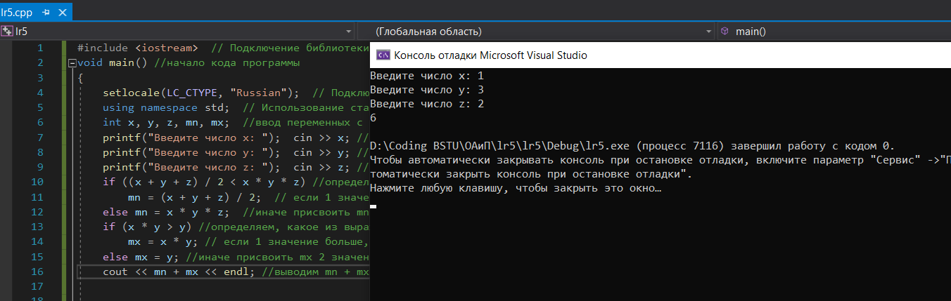

Задание 5

Вариант 12



#include <iostream> // Подключение библиотеки для работы с вводом/выводом данных на экран

void main() //начало кода программы

{

setlocale(LC_CTYPE, "Russian"); // Подключение русского алфавита

using namespace std; // Использование стандартное пространство имен (заменяет оператор std::)

int n, a, b; //ввод переменных n, a, b

cout << "Введите число n: "; cin >> n; //ввод переменной "n" с клавиатуры

if (n / 10 == 9 || n / 10 == 1) //определяем, есть ли 1 или 9 в разряде десятков

printf("Yes"); //если да, то выводим "Yes"

else if (n % 10 == 9 || n % 10 == 1) //иначе проверяем, есть ли 1 или 9 в разряде единиц

printf("Yes"); // если да, то выводим "Yes"

else printf("No"); // иначе выводим "No"

}

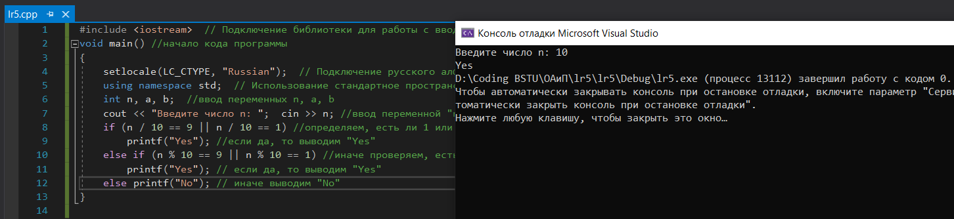

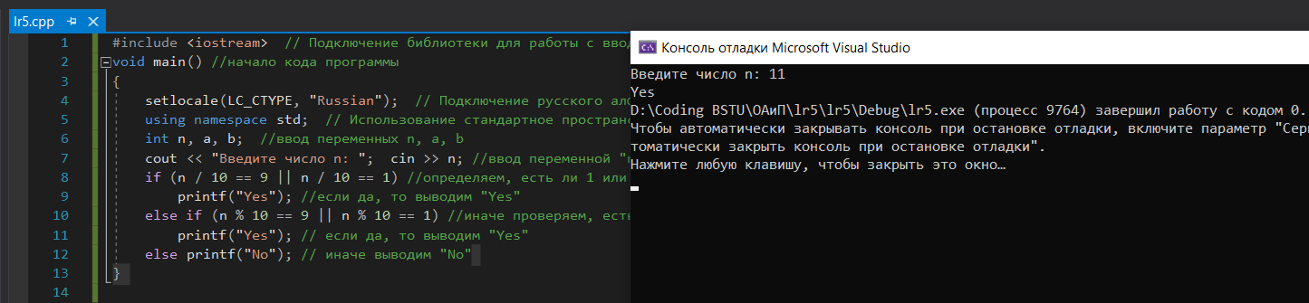

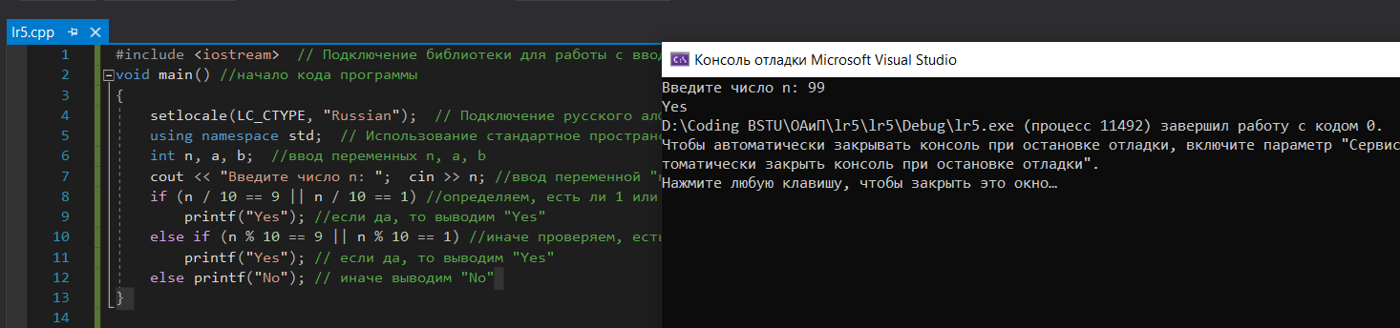

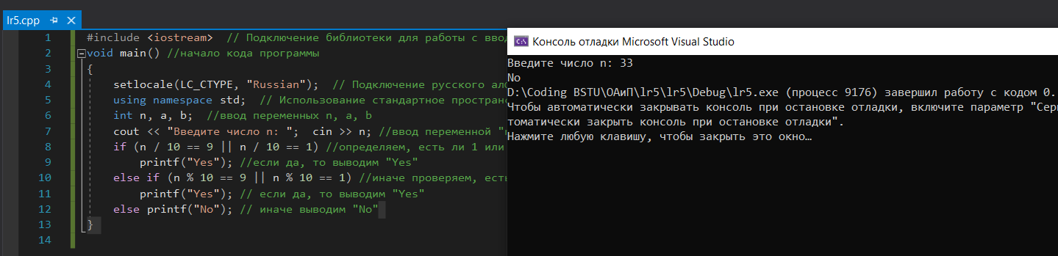

Задание 6

#include <iostream> // Подключение библиотеки для работы с вводом/выводом данных на экран

int main() //начало кода программы

{

setlocale(LC_CTYPE, "Russian"); // Подключение русского алфавита

using namespace std;// Использование стандартное пространство имен (заменяет оператор std::)

int k; //ввод переменных k

puts("Вы хотите сегодня пойти гулять?) (1 - да, 2 - нет)"); //задаем вопрос пользователю с выбором варианта

cin >> k; //ввод значения с клавиатуры

switch (k) //программа запоминает введенное значение

//далее программа действует в зависимости от введенного значения

{

case 1: { puts("А что по погоде?(1 - солнце, 2 - дождь, 3 - ветрено)"); //если была введена 1

cin >> k;

switch (k)

{

case 1: puts("Не забудьте головной убор!"); break;

case 2: puts("Прихватите с собой зонтик!"); break;

case 3: puts("Возьмите куртку!"); break;

}

break;

}

case 2: puts("Плохо, обязательно выйдите пройдитесь сегодня!"); break; //если была введена 2

default: puts("Некорректный вариант"); break; // если было введено значение, отличное от 1 и 2

}

return 0; // после окончания программы выполняет возврат значения 0

}

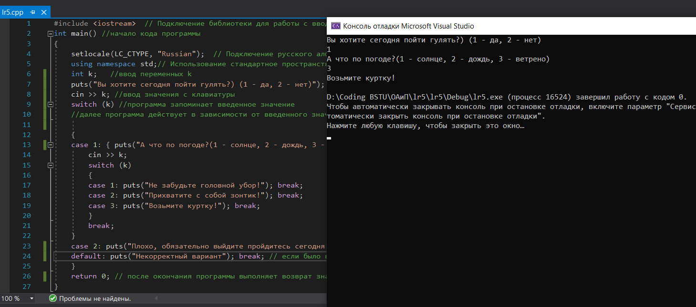

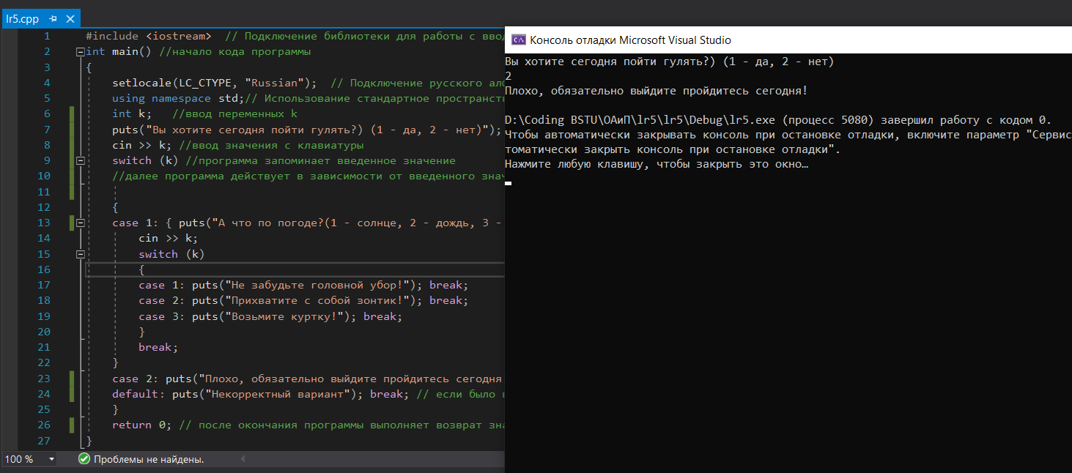

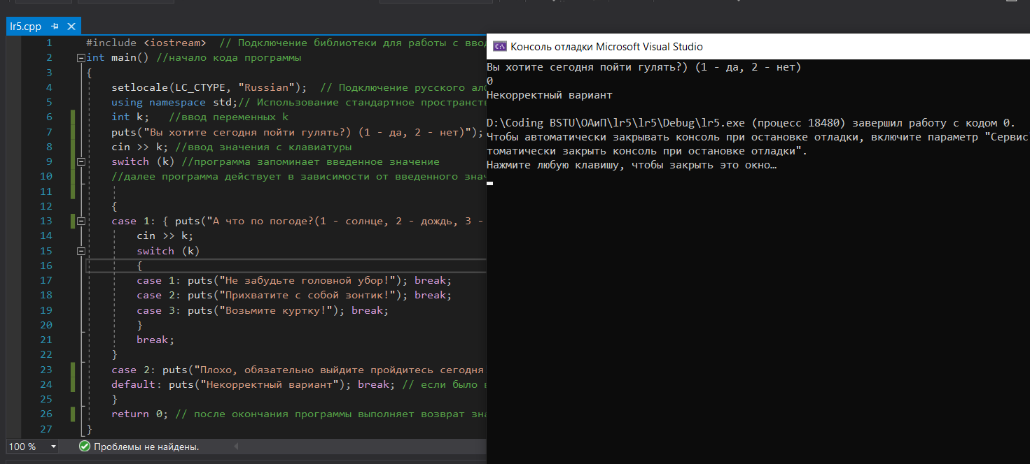

Задание 7

Вариант 1



#include <iostream> // Подключение библиотеки для работы с вводом/выводом данных на экран

int main() //начало кода программы

{

setlocale(LC_CTYPE, "Russian"); // Подключение русского алфавита

using namespace std; // Использование стандартное пространство имен (заменяет оператор std::)

int a, b, c, sum = 0; //ввод переменных a, b, c

cout << "Введите три числа "; cin >> a >> b >> c; //ввод переменной "a", "b", "c" с клавиатуры

a % 5 == 0 ? sum += a : sum += 0; // если a делится без остатка на 5. то к sum прибавить a, иначе к sum прибавить 0

b % 5 == 0 ? sum += b : sum += 0; // если b делится без остатка на 5. то к sum прибавить b, иначе к sum прибавить 0

c % 5 == 0 ? sum += c : sum += 0; // если c делится без остатка на 5. то к sum прибавить c, иначе к sum прибавить 0

sum > 0 ? cout << sum : cout << "Error"; //если sum > 0, то вывести sum, иначе вывести "Error"

return 0; //после окончания программы выполняет возврат значения 0

}

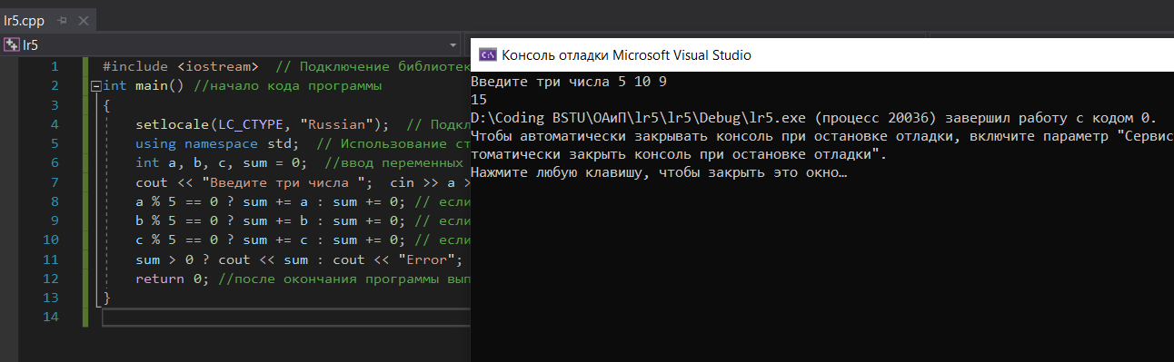

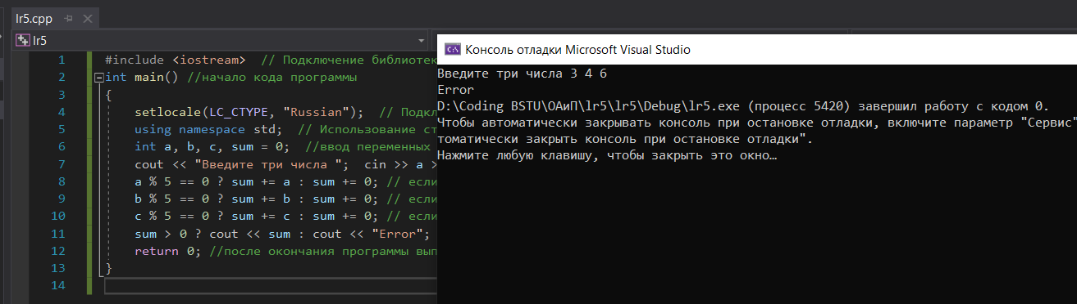

Вариант 3



#include <iostream> // Подключение библиотеки для работы с вводом/выводом данных на экран

int main() //начало кода программы

{

setlocale(LC_CTYPE, "Russian"); // Подключение русского алфавита

using namespace std; // Использование стандартное пространство имен (заменяет оператор std::)

int a, b, p, q, r, s; //ввод переменных a, b, p, q, r, s

cout << "Введите размеры участка "; cin >> a >> b; //ввод переменной a и b с клавиатуры

cout << "Введите размеры 1 дома "; cin >> p >> q; //ввод переменной p и q с клавиатуры

cout << "Введите размеры 2 дома "; cin >> r >> s; //ввод переменной r и s с клавиатуры

if (p + r <= a && q + s <= b) //определяем, меньше ли сумма длины и ширины обоих домой, чем длина и ширина участка

printf("Yes"); //если да, то выводим "Yes"

else printf("No"); //иначе выводим "No"

return 0; //после окончания программы выполняет возврат значения 0

}

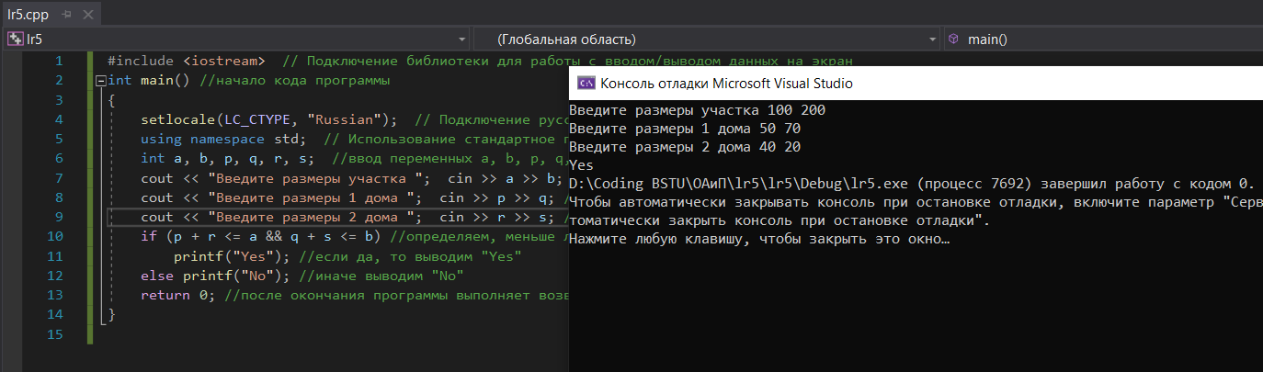  
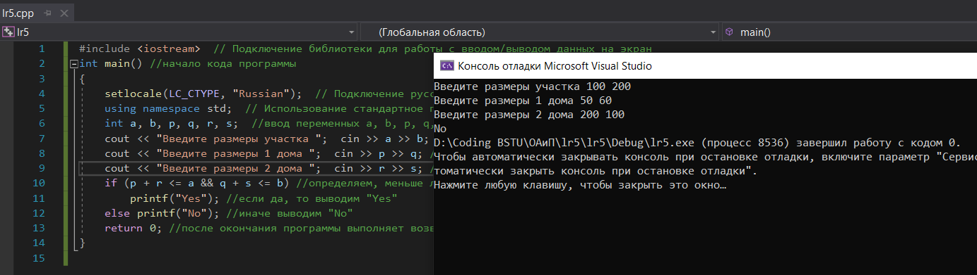

Вариант 5



#include <iostream> // Подключение библиотеки для работы с вводом/выводом данных на экран

int main() //начало кода программы

{

setlocale(LC_CTYPE, "Russian"); // Подключение русского алфавита

using namespace std; // Использование стандартное пространство имен (заменяет оператор std::)

int a, b, c, r, s, t; //ввод переменных a, b, с, r, s, t

cout << "Введите размеры коробки "; cin >> a >> b >> c; //ввод переменной "a", "b", "c" с клавиатуры

cout << "Введите размеры посылки "; cin >> r >> s >> t; //ввод переменной "r", "s", "t" с клавиатуры

if (a <= r && b <= s && c <= t) //определяем, меньше ли сумма длины, ширина и высота коробки, чем длина, ширина и высота посылки

printf("Yes"); //если да, то выводим "Yes"

else printf("No"); //иначе выводим "No"

return 0; //после окончания программы выполняет возврат значения 0

}

